|  |  |  |
| --- | --- | --- |
|  | **Carátula para entrega de prácticas** | |
| Facultad de Ingeniería | | Laboratorio de docencia |

Laboratorios de computación

salas A y B

|  |  |
| --- | --- |
| *Profesor:* | Julio Cesar Roldan Elorza |
| *Asignatura:* | Fundamentos de programacion |
| *Grupo:* | 14 |
| *No de Práctica(s):* | 1 |
| *Integrante(s):* | Mireles Peña Rodrigo Javier |
| *No. de Equipo de cómputo empleado:* | 11 |
| *No. de Lista o Brigada:* |  |
| *Semestre:* | 2020-1 |
| *Fecha de entrega:* | 23 de Agosto del 2019 |
| *Observaciones:* |  |
|  |  |

CALIFICACIÓN: __________

**Tema:**

La computación como herramienta de trabajo del profesional de ingeniería

**Objetivo:**

Descubrir y utilizar herramientas de software que se ofrecen en Internet que permitan realizar actividades y trabajos académicos de forma organizada y profesional a lo largo de la vida escolar, tales como manejo de repositorios de almacenamiento y buscadores con funciones avanzadas.

**Introducción:**

Hoy en día el uso de una computadora es fundamental para la realización de muchas tareas y actividades cotidianas, de ahí la importancia de conocer las distintas herramientas que nos ofrece la computación para poder resolver un problema que afecte a la sociedad.

Frecuentemente las herramientas de computación se actualizan para ofrecer nuevas y eficientes soluciones para cada uno de los problemas que aqueja a la sociedad.

Es por eso que durante la formación de un ingeniero es preciso comprender el funcionamiento de estas herramientas para darles un uso adecuado y por ende mejorar el funcionamiento.

**Desarrollo:**

En esta práctica fue utilizado el motor de búsqueda Google.

1) Búsquedas con Características

Primero realizamos una búsqueda utilizando (or) para indicar que la búsqueda debe contener una palabra u otra, además en esa misma búsqueda se utilizó (-) para indicar que la búsqueda no tiene que contener una palabra en específico.

En la segunda búsqueda utilizamos las comillas dobles (“”) al principio y al final de una oración para indicar que nuestra búsqueda debe contener esas palabras en específico.

Posteriormente utilizamos el símbolo (+) para que una palabra se incluyera a las búsqueda.

2) Búsqueda con Caracteres

Se utilizan para hacer una búsqueda más específica utilizando prefijos o signos en específicos tales como:

Define: sirve para saber el significado de una palabra

(~) Indica que encuentre cosas relacionadas con una palabra.

(..) Sirve para buscar en un intervalo de números, en este caso de años.

Intitle: Se encarga de encontrar páginas que tenga la palabra como título.

Intex: Al escribir intex se restringe resultados que contenga una palabra en específico.

filetype: Con esto se busca un tipo de documento en particular.

3) Calculadora

Google permite realizar diversas operaciones dentro de la barra de búsqueda simplemente agregando la ecuación en dicho campo.

4) Convertidor de unidades

El buscador de Google también se puede utilizar para obtener la equivalencia entre dos sistemas de unidades. En el caso de convertir un tipo de moneda el navegador interpreta la moneda nacional, si se requiere la conversión a otra moneda solo se especifica el tipo de peso (colombianos, argentinos, chilenos, etc.).

5) Graficas en 2D

Se pueden realizar graficas con solo indicar la función y definiendo el intervalo con from y to.

6) Google académico

Google Académico es un buscador de Google especializado en artículos de revistas científicas, enfocado en el mundo académico.

Con el comando **autor:** se indica que se quiere buscar publicaciones de un autor en específico.

7) Google imágenes

Permite realizar una búsqueda arrastrando una imagen almacenada en la computadora hacia el buscador de imágenes.

**Resultados:**

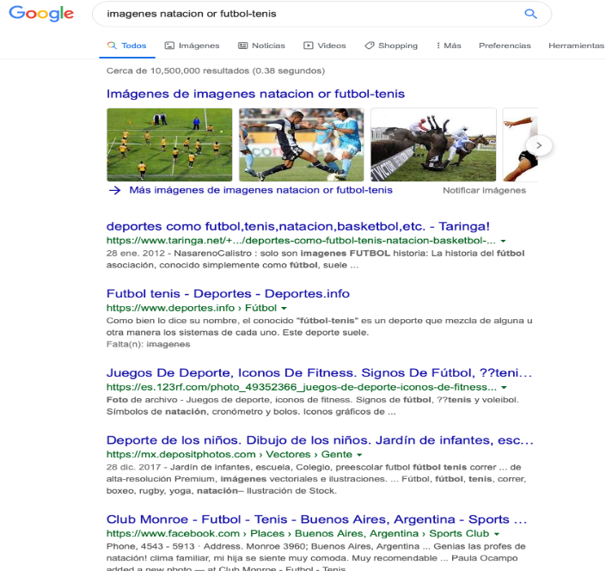 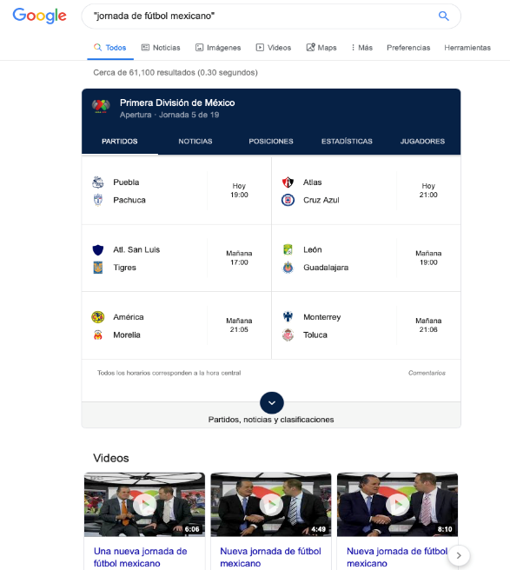 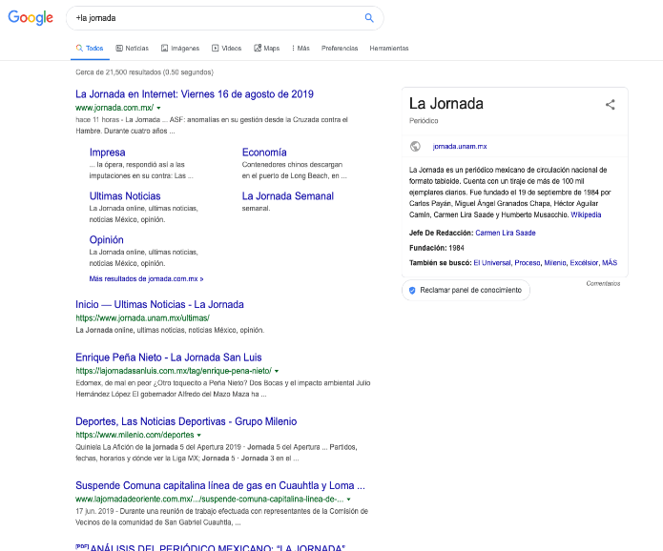 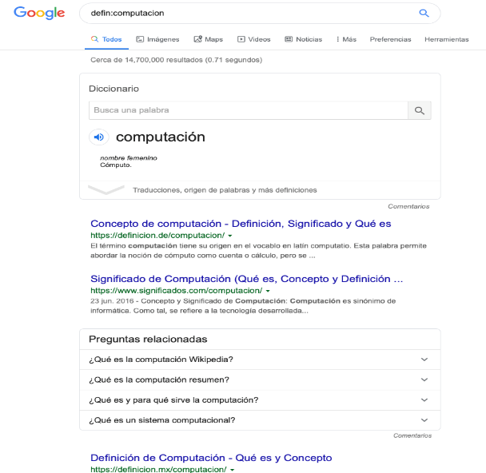 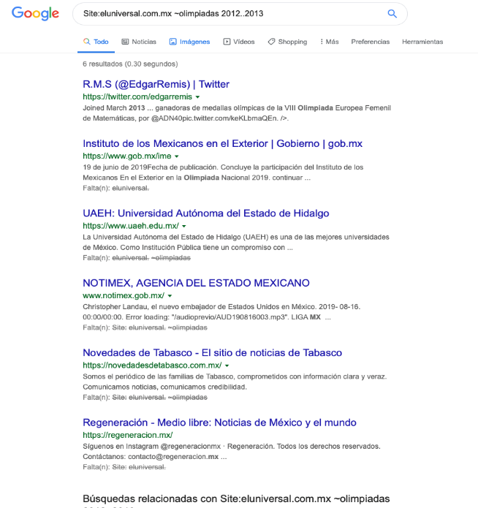 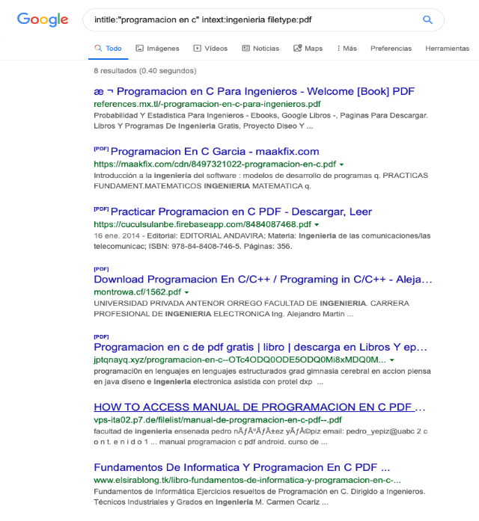

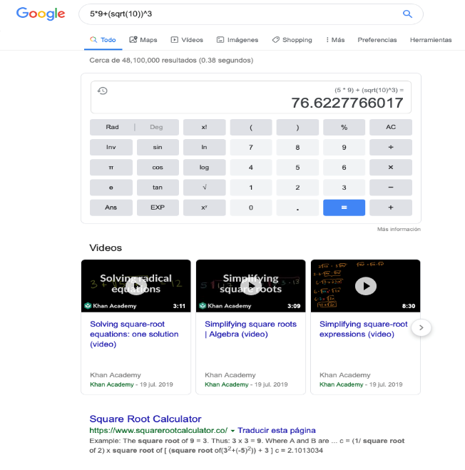 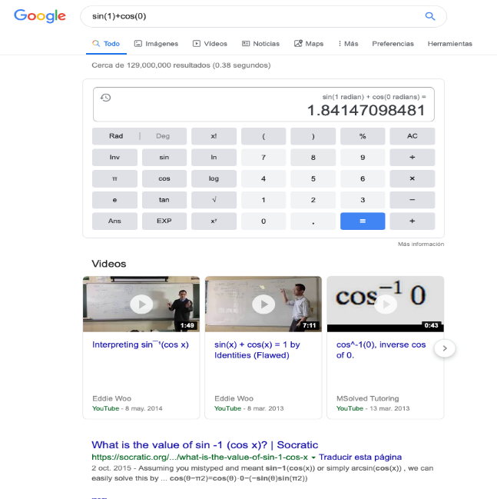 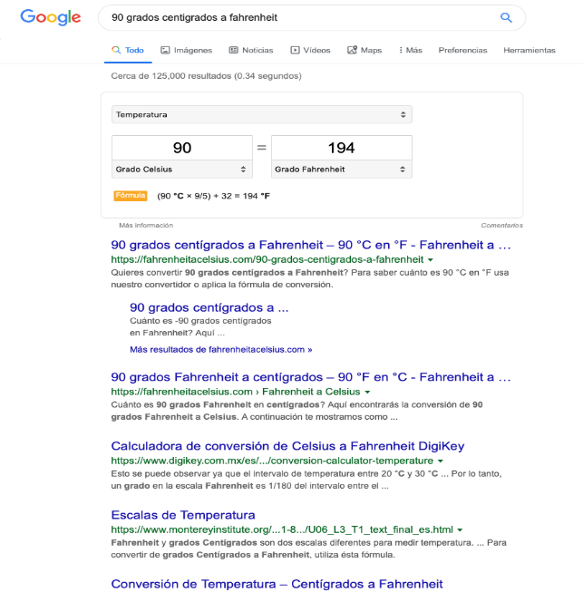 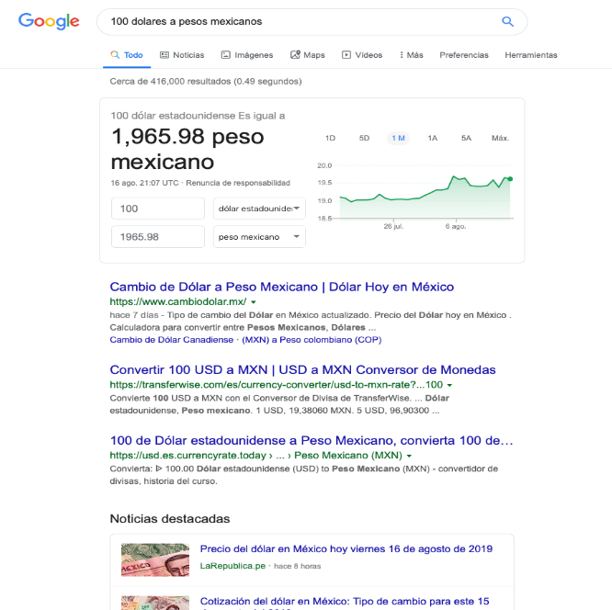 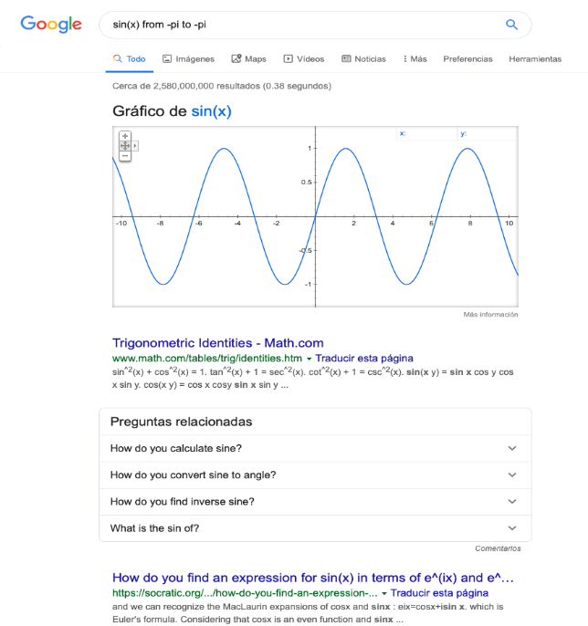 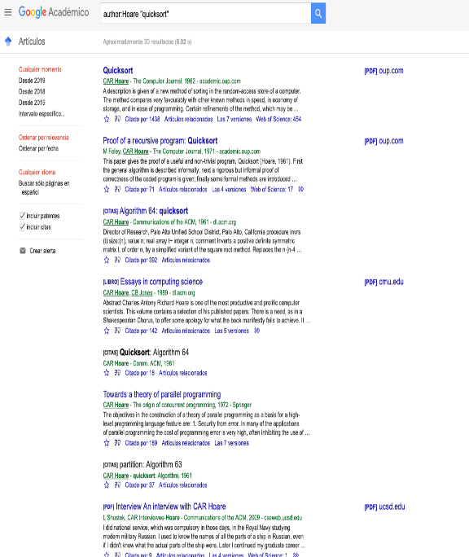

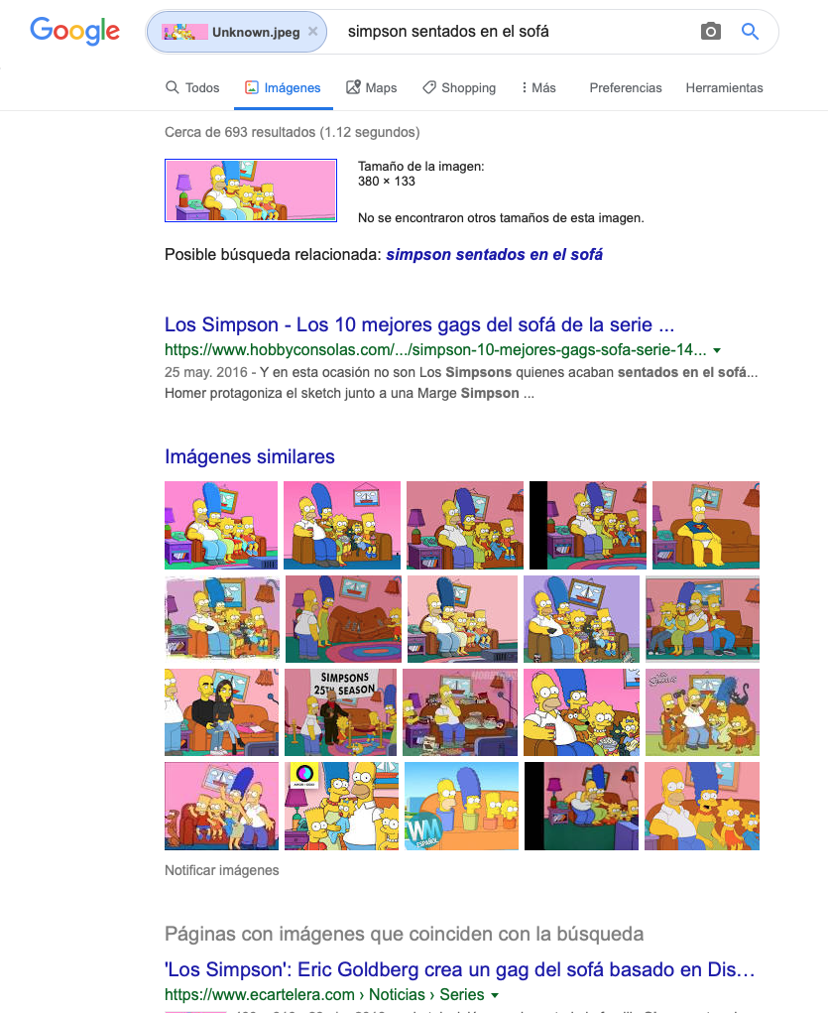

**Conclusiones:**

Es importante conocer las distintas herramientas de computación para poder hacer una búsqueda concreta y así hacer más eficiente la investigación ya que al conocer las herramientas puedes restringir o condicionar tu búsqueda dependiendo de tus necesidades.